活動名稱 | 107河東學校聯盟舉辦繪聲繪影活動
辦理地點 | 玉東國中
辦理日期 | 107/11/07
內容簡介 | 河東學校聯合舉辦繪聲繪影活動(靜態是苓雅風情及動態是舞動苓雅)
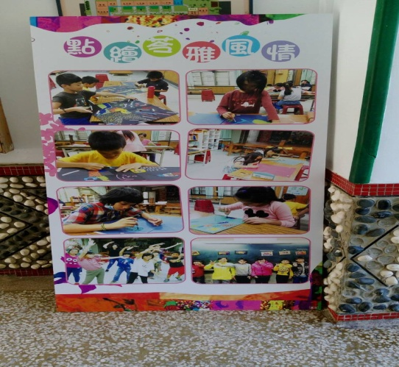 |  | 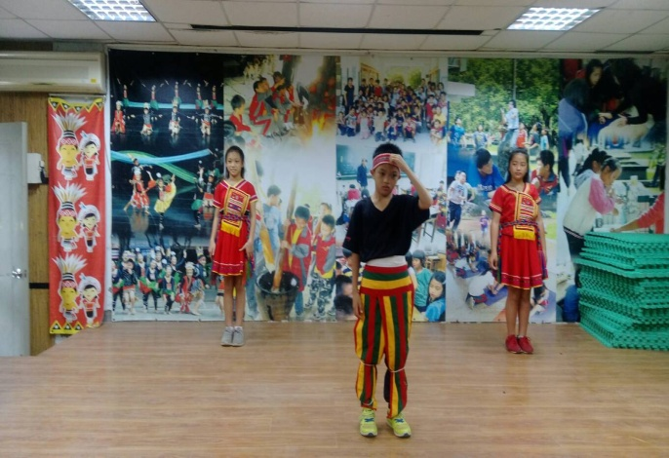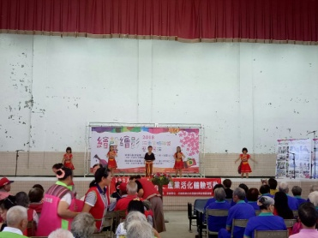
準備活動 |  | 動態表演(舞動苓雅)
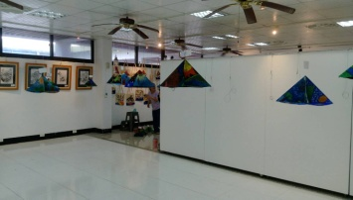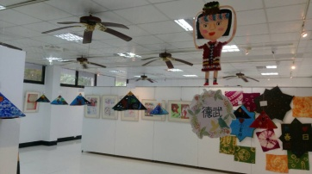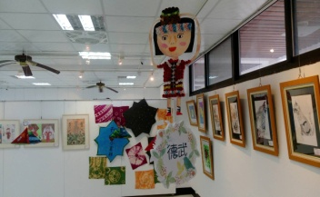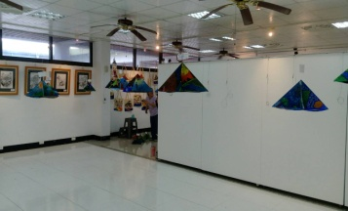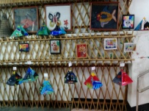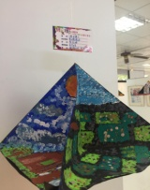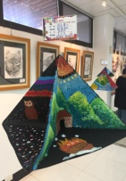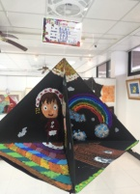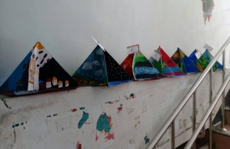 |  | 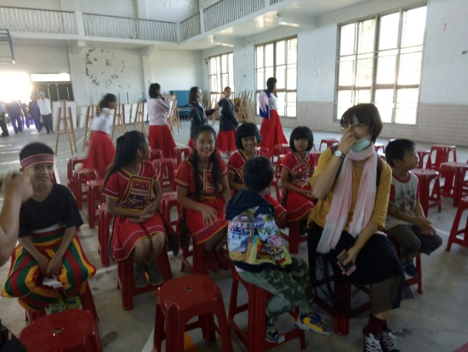
藝術作品成果展演(苓雅風情) |  | 動態表演準備活動
107活動成果

